ЛАБОРАТОРНАЯ РАБОТА № 4

Настройка доступа к общим ресурсам ЛВС

Цель: научиться устанавливать и настраивать доступ к общим ресурсам ЛВС.
Оборудование: IBM-PC совместимый компьютер, сетевая карта.
Программное обеспечение: MS Windows.
Время: 2 занятия.
Порядок выполнения работы:
- Создать у себя на компьютере, на диске D папку с названием группы.
- Настроить к ней общий доступ с полными правами.
- Организовать доступ к сетевым принтерам.
- В ней создать текстовый файл со следующими характеристиками: имя файла – фамилия (или фамилии студентов, работающих за этим компьютером), содержимое – IP адрес компьютера, его имя в сети, имя рабочей группы, перечислить все компьютеры в этой рабочей группе, указать сетевое имя принтера и его спецификацию.
- Передать свой файл по сети всем студентам на занятии.
- Забрать такой же файл с компьютера справа, добавив к его имени знак «+».
- Создать папку с ограниченными правами (только для чтения). Протестируйте свою папку с чужого компьютера на возможность записи в ней.
- Построить схему ЛВС, которую вы исследовали.
- Оформить отчет по результатам выполнения лабораторной работы.
Дополнительная информация:
Настройка сетевого доступа к дискам
Вы можете открыть пользователям локальной сети доступ к дискам вашего компьютера, что позволит им просматривать, редактировать и сохранять файлы на этих дисках, создавать и удалять папки, прослушивать хранящиеся на вашем компьютере аудиозаписи, устанавливать с вашего винчестера различные программы. Совместное использование дисковых ресурсов может быть необходимо, например, в случае, если только ваш компьютер во всей сети оснащен приводом CD-ROM или DVD.
Чтобы открыть пользователям локальной сети доступ к дисковым ресурсам вашего компьютера, необходимо проделать следующее:
- откройте системное окно Мой компьютер;
- щелкните правой кнопкой мыши на изображении диска, к которому вы хотите открыть доступ по сети, и выберите в появившемся меню пункт Свойства;
- в открывшемся окне Свойства: локальный диск перейдите ко вкладке Доступ и выберите пункт Если вы хотите открыть доступ к корневой папке диска, щелкните здесь (для MS Windows XP), в другой операционной системе семейства Windows достаточно установить переключатель в положение Общий ресурс;
- в разделе Сетевой совместный доступ и безопасность установите флажок рядом с пунктом Открыть общий доступ к этой папке и введите в поле Общий ресурс сетевое имя своего диска — оно будет отображаться в папке Сетевое окружение других пользователей локальной сети (рис. 1);
- если вы хотите открыть пользователям сети полный доступ к своему диску, то есть разрешить им создавать, удалять, перемещать и переименовывать файловые объекты на вашем винчестере, установите флажок рядом с пунктом Разрешить изменение файлов по сети. Если флажок сброшен, пользователи смогут обращаться к диску в режиме «только чтение»;
- щелкните на кнопке ОК, чтобы сохранить внесенные вами изменения. Диск, к которому открыт доступ из локальной сети, будет показан в папке Мой компьютер с помощью специальной метки в виде изображения открытой ладони.
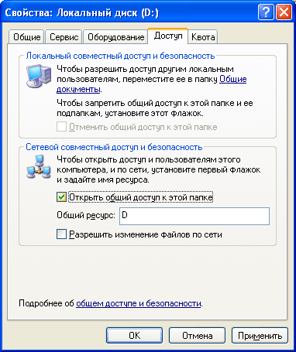

Рисунок 1 – Настройка общего доступа к локальному ресурсу

ПРИМЕЧАНИЕ
В целях безопасности не рекомендуется открывать доступ к диску или логическому дисковому разделу, на котором установлена Microsoft Windows. Кто-либо из пользователей локальной сети может случайно или намеренно внести изменения в системные файлы, в результате чего Windows придет в неработоспособное состояние.
Управление сетевым доступом к папкам
Открытие сетевого доступа к дискам и дисковым разделам является потенциально опасным для хранящихся на винчестере данных, поскольку пользователь локальной сети может случайно или намерено уничтожить, переименовать или изменить файлы, предназначенные только для вашего личного пользования. С точки зрения безопасности лучше открыть доступ не к диску в целом, а к одной дисковой директории, предназначенной для совместного использования в локальной сети. Вы можете назначить такой папке произвольное сетевое имя, например, аналогичное системному имени дискового раздела, благодаря чему пользователям будет казаться, что они работают непосредственно с диском вашего компьютера, в то время как доступ к каким-либо ресурсам за пределами данной директории будет для них закрыт. Чтобы настроить сетевой доступ к какой-либо папке на жестком диске компьютера, необходимо проделать описанные ниже шаги.
- Перейдите на один из дисков своего компьютера и создайте папку с произвольным именем, которую вы хотите сделать доступной из локальной сети.
- Щелкните на значке папки правой кнопкой мыши и в появившемся меню выберите пункт Свойства.
- В открывшемся окне Свойства папки перейдите к вкладке Доступ.
- В разделе Сетевой совместный доступ и безопасность установите флажок рядом с пунктом Открыть общий доступ к этой папке и введите в поле Сетевой ресурс сетевое имя вашей папки. Оно может совпадать с именем вашего диска, например С, D, Е или F, либо быть произвольным, например, Netfolder. Папка, сетевое имя которой совпадает с именем одного из дисковых разделов, фактически может находится на любом диске. Например, папка с сетевым именем С может храниться на диске D. Локальное и сетевое имя папки могут быть различными.
- Если вы хотите открыть пользователям сети полный доступ к данной папке, установите флажок рядом с пунктом Разрешить изменение файлов по сети. Если флажок сброшен, пользователи смогут обращаться к папке в режиме «только чтение».
- Щелкните на кнопке О К, чтобы сохранить внесенные вами изменения. Папка, к которой открыт сетевой доступ, будет отображаться в окне Проводника с помощью специальной метки в виде изображения открытой ладони.
- Управление доступом к локальному принтеру
Вы можете открыть пользователям локальной сети доступ к принтеру, подключенному к вашему компьютеру, чтобы они могли печатать свои документы по сети. Для этого:
- перейдите в системную папку Принтеры и факсы, выполнив команды Пуск
- Панель управления Принтеры и другое оборудование Принтеры и факсы;
а щелкните на значке установленного в вашей системе принтера правой кнопкой мыши и выберите в появившемся меню пункт Свойства;
- перейдите к вкладке Доступ диалогового окна Свойства: Принтер, установите переключатель в положение Общий доступ к данному принтеру и введите в поле Сетевое имя произвольное сетевое имя принтера;
- щелкните на кнопке ОК, чтобы сохранить внесенные изменения. Принтер, к которому открыт сетевой доступ, будет отображаться в окне Принтеры и факсы с помощью специальной метки в виде изображения открытой ладони.
Подключение сетевого принтера
Если принтер подключен не к вашему, а к другому компьютеру локальной сети, вы можете использовать его для распечатки своих документов. Для этого:
- а перейдите в системную папку Принтеры и факсы, выполнив команды Пуск Панель управления Принтеры и другое оборудование Принтеры и факсы;
- щелкните на пункте Установка принтера в командном меню Задачи печати;
- в появившемся окне Мастера установки принтеров нажмите на кнопку Далее;
- в следующем окне Мастера установки принтеров выберите пункт Сетевой принтер, подключенный к другому компьютеру и снова нажмите Далее;
- в следующем окне установите переключатель в положение Обзор принтеров и щелкните на кнопке Далее;
- в предложенном списке принтеров, доступных в локальной сети, выберите нужный и снова нажмите Далее (рис. 2);
- если вы хотите сделать этот принтер используемым в вашей системе по умолчанию, установите в следующем окне переключатель в положение Да и щелкните на кнопке Далее;
- настройка сетевого принтера завершена. Нажмите на кнопку Готово, чтобы покинуть окно Мастера установки принтеров. Теперь все документы, распечатываемые вами из приложений Windows, будут направляться на этот принтер.

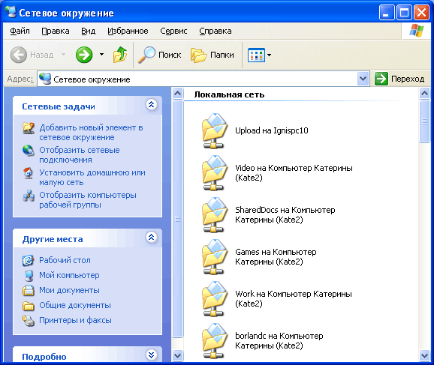
Рисунок 2 – Выбор сетевого принтера из списка

Подключение сетевого диска
Некоторые программы MS Windows, работающие с файловыми ресурсами других сетевых компьютеров (например, сетевая версия бухгалтерского пакета «1С») требуют, чтобы физический диск или дисковый раздел удаленного компьютера был подключен к вашей системе как сетевой диск. Сетевые диски отображаются в системном окне Мой компьютер наравне с вашими локальными дисками, вы можете обращаться к ним и работать с их содержимым так же, как с содержимым собственного винчестера. Для того чтобы подключить к системе сетевой диск, необходимо выполнить следующие операции:
- щелкните правой кнопкой мыши на расположенном на Рабочем столе Windows значке Мой компьютер и выберите в появившемся меню пункт Подключить сетевой диск. На экране появится окно одноименного Мастера подключения сетевого диска;
- выберите в меню Диск символ, которым будет обозначаться подключаемый к вашей системе сетевой диск, затем щелкните на расположенной рядом кнопке Обзор;
- в открывшемся окне Обзор папки выберите из списка доступный для совместного использования диск удаленного компьютера и нажмите кнопку ОК.
- если вы хотите, чтобы соединение с данным сетевым диском автоматически восстанавливалось всякий раз при включении вашего компьютера, в окне Мастера подключения сетевого диска установите флажок рядом с функцией Восстанавливать при входе в систему. Щелкните на кнопке Готово.
Созданный вами сетевой диск будет обозначен в окне Мой компьютер выбранным вами символом и сетевым именем компьютера, которому фактически принадлежит. Например, сетевой диск Е on Veronika (К:) является диском Е подключенного к сети компьютера Veronika, но в вашей системе он обозначен символом К.
Чтобы отключить сетевой диск, щелкните на его изображении в окне Мой компьютер правой кнопкой мыши и в появившемся контекстном меню выберите пункт Отключить.

Вопросы к защите:
  - Каким образом внешний компьютер идентифицируется на вашем компьютере?
  - Дайте определение одноранговых локальных вычислительных сетей.
  - Как осуществить доступ к вашим каталогам с другого ПК?
  - В каких случаях лучше использовать МАСТЕР НАСТРОЙКИ СЕТИ, а в каких лучше самостоятельно настроить?

